درباره

فایل اسپلیتر برنامه تحت دات نت فریم ورک و ویندوز است که به شما امکان تقسیم فایل بزرگ به فایل های کوچکتر با الگوریتم های تقسیم بر اساس خط و اندازه و کاراکتر و عبارت را میدهد. امکان انجام عملیات بر روی چند فایل به صورت همزمان و یا چند عملیات بر روی یک فایل با خروجی های مختلف نیز وجود دارد

ابزارهای مورد نیاز

جهت اجرای برنامه شما به دات نت فریم ورک 4.7.2 نیاز دارید . برای دانلود فایل اجرایی می توانید اینجا کلیک کنید. همچنین برنامه با ویژوال استادیو 2019 و به صورت wpf application توسعه داده شده است. جخت اجرای برنامه نیازی به نصب آن نمی باشد

نحوه استفاده

در ابتدا شما فایل یا فایل هایی که می خواهید پردازش بر روی آنها انجام پذیرد با کلیک بر روی browse انتخاب کنید

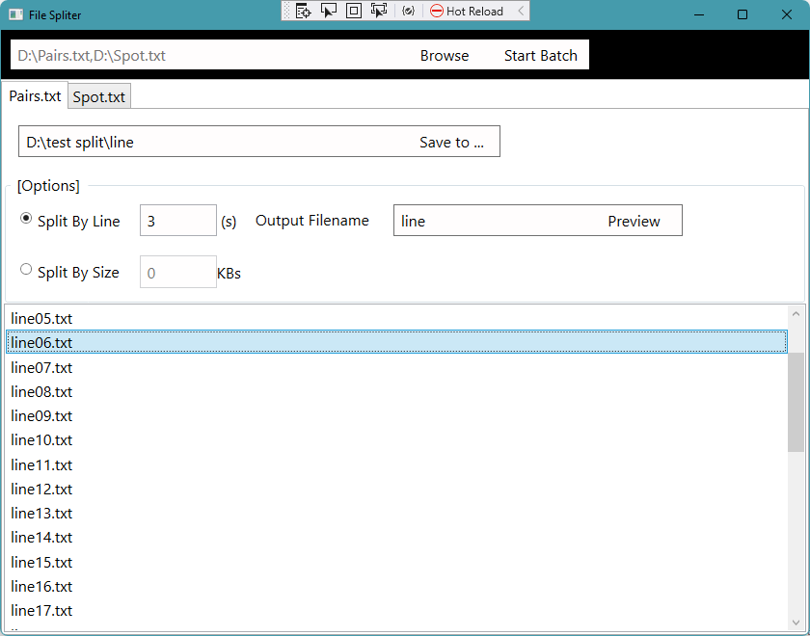

با انتخاب فایل ها . به ازای هر فایل یک تب باز می شود که در آن می توانید شرایط تقسیم هر فایل را جداگانه مشخص کنید. مسیر خروجی را مشخص کنید و از قسمت options با انتخاب الگوریتم تقسیم و تعیین مقدار و مشخص کردن نام فایل خروجی آماده انجام عملیات هستید. برای اطمینان بیشتر می توانید با کلیک بر روی preview فایل های خروجی و نام آنها را مشاهده کنید. در انتها با کلیک بر روی Start Batch پردازش صورت می پذیرد و خروجی ها در مسیرهای مشخص شده ایجاد می شود.

about

File Splitter is a program under .NET framework and Windows that allows you to divide a large file into smaller files with Splitting algorithms based on line, size, character and phrase. It is possible to perform operations on several files simultaneously or several operations on one file with different outputs

Required tools

To run the program, you need .NET Framework 4.7.2. You can download the executable file From Release Section. Also, the program has been developed with Visual Studio 2019 as a WPF application. There is no need to install it to run the program

How to use

First, you select the file(s) you want to process by clicking on “Browse”

By selecting files A tab will open for each file where you can specify the conditions for splitting each file separately. Specify the output path and set options section, you are ready to perform the operation by selecting the splitting algorithm and determining the value and specifying the name of the output file. For more certainty, you can click on preview to see the output files and their names. At the end, by clicking on Start Batch, the processing is done and the outputs are created in the specified paths.